Иллюстративный материал
к выпускной квалификационной работе
на тему:

Таблица 1.
Динамика производства ЛКМ ООО "Хома коллоид"

Показатель | 2003 | 2004 | 2005 | 3а 6 месяцев  2006
ООО "Хома коллоид", т | 57181 | 84856 | 88430 | 44600
Доля ООО "Хома коллоид" в общем объеме производства ЛКМ в РФ, % | 12,5 | 15,48 | 14,24 | 16,16

Таблица 2.
Доля основных видов продукции в структуре
производства ООО "Хома коллоид"
Вид продукции | 2004 | 2005 | 2006
Автоэмали | 18 | 19 | 19
ЛКМ строительного назначения | 11 | 10 | 6
ЛКМ в мелкой фасовке | 57 | 53 | 41
Полуфабрикатные ЛКМ | 11 | 15 | 31
Прочие | 3 | 3 | 3
ИТОГО | 100 | 100 | 100

Таблица 3.
Выполнение производственного плана ООО "Хома коллоид" в 2005 г., т
Наименование | План | Отчет | % выполнения
Всего | 113073 | 110512 | 97,7
Лакокрасочные материалы | 79892 | 75889 | 95,0
Синтетические смолы | 27831 | 29521 | 106,1
Крон цинковый | 15 | 41 | 273,3
Крона свинцовые | 1850 | 1489 | 80,5
Пигменты железоокисные | 3485 | 3572 | 102,5

41.25%
52.61%
4.86%
0.86%
0.36%
0.06%
Запасы
товары отгруженные
расходы будущих периодов
НДС по приобретенным ценностям
Дебиторская задолженность (более чем через 12 мес.)
Дебиторская задолженность (в течение 12 мес.)
Краткосрочные финансовые вложения
Денежные средства

Рис. 1. Структура оборотных активов на 01.01.2007

Таблица 4.
Структура оборотных активов ООО "Хома коллоид"

Оборотные активы | 01.01.04 | 01.01.05 | 01.01.06 | 01.01.07
Запасы | 166680 | 136287 | 202734 | 250372
товары отгруженные | 0 | 0 | 0 | 0
расходы будущих периодов |  | 42 | 4027 | 4107
НДС по приобретенным ценностям | 8325 | 5990 | 11557 | 23117
Дебиторская задолженность (более чем через 12 мес.) | 0 | 0 | 0 | 0
Дебиторская задолженность (в течение 12 мес.) | 130839 | 128782 | 163340 | 196312
Краткосрочные финансовые вложения | 1 | 526 | 677 | 303
Денежные средства | 960 | 169 | 212 | 1708
ИТОГО | 306805 | 273682 | 378520 | 471812

0.01
0.00
0.00
0.01
1.66
1.49
1.66
2.45
0.00
0.00
0.00
0.01
0.01
0.01
0.01
01.01.04
01.01.05
01.01.06
01.01.07
Коэф.быстрой и
абсолют.ликвидности
0.00
0.50
1.00
1.50
2.00
2.50
3.00
Коэф.текущей ликвидности
Коэф.абсолютной ликвидности
Коэф.текущей ликвидности

Рис. 2. Динамика коэффициентов ликвидности

Таблица 5.
Показатели финансовой устойчивости предприятия
Показатели | 01.01.04 | 01.01.05 | 01.01.06 | 01.01.07
Коэффициент автономии | 70.35 | 69.03 | 67.33 | 77.13
Коэффициент обеспеченности текущих активов | 0.40 | 0.33 | 0.39 | 0.59
Коэффициент обеспеченности материальных запасов | 0.70 | 0.63 | 0.70 | 1.02
Коэффициент соотношения запасов и собственных оборотных средств | 1.44 | 1.58 | 1.43 | 0.98
Коэффициент маневренности собственного капитала | 0.27 | 0.22 | 0.31 | 0.43

70.35
69.03
67.33
77.13
62.00
64.00
66.00
68.00
70.00
72.00
74.00
76.00
78.00
2004
2005
2006
2007

Рис. 3. Динамика коэффициента автономии, %

Таблица 6.
Основные показатели рентабельности производства
Наименование показателя | 01.01.04 | 01.01.05 | 01.01.06 | 01.01.07
Рентабельность активов, % | 2.94 | 0.60 | 10.10 | 2.85
Рентабельность продукции EBITDA, % | 19.62 | 8.66 | 17.00 | 4.78
EV/EBITDA (Капитализация +долг / валовую прибыль) | 2.32 | 7.12 | 2.63 | 4.40
Рентабельность продаж по чистой прибыли | 0.00 | 0.00 | 0.09 | 0.01
Общая, % | 4.45 | 1.19 | 13.87 | 2.63

19.62
8.66
17.00
4.78
0.00
5.00
10.00
15.00
20.00
25.00
2004
2005
2006
2007

Рис. 4. Динамика рентабельности продукции EBITDA, %

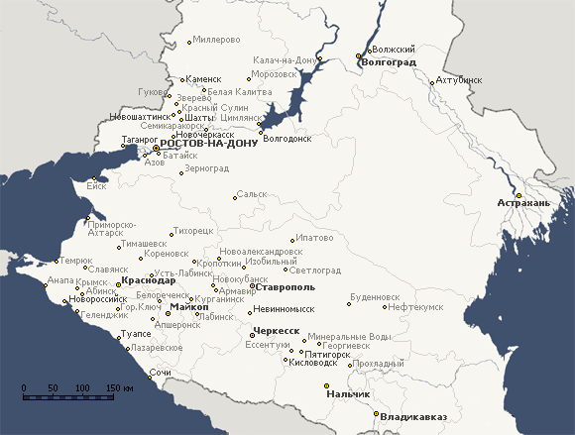

Рисунок. 5. Дилерская сеть ООО «Хома коллоид» в Южном Федеральном округе

